Опыт работы
учителя физической культуры Титовой А.Е.
тема: «Спортивно-ориентированная форма физического воспитания в МОУ «СОШ № 9»

В своей работе школа руководствуется принципом: «Физкультура без освобожденных»
Двигательная активность учащихся нашей школы складывается из ежедневной
(утренняя гимнастика, подвижные перемены, прогулки на свежем воздухе, физкультминутки на уроках) и периодической, которая более разнообразна.
Трех уроков физкультуры явно не хватает для удовлетворения биологической потребности растущего организма в движении, поэтому, начиная с 1991 - 1992 учебного года школа активно работает над увеличением двигательного объема учащихся.
В школе имеются 3 спортивных зала: большой спортивный зал для занятий спортивными играми и проведения соревнований, малый спортзал, для занятий гимнастикой и тренажерный зал, оснащенный тренажерами. На территории школы есть стадион с беговой дорожкой 250 м., футбольное поле, баскетбольная площадка, хоккейная коробка и гимнастический городок. С территорией школы, находится школа бокса, которую также посещают наши воспитанники. Кроме того, школа расположена в центре микрорайона, где есть все условия для занятий физкультурой и спортом. Рядом со школой находится ДС «Кристалл» с двумя ваннами для плавания, спортивным залом 36*14, тренажерным залом и стрелковым тиром, станция юных туристов. В черте города расположен горнолыжный комплекс, оборудованный тремя современными трассами. Наша школа максимально использует все спортивные сооружения, находящиеся в микрорайоне и черте города.
На уроках и во внеурочной деятельности стараюсь привить учащимся любовь к занятиям физической культурой и спортом. Провожу большую работу по привлечению ребят к занятиям в ДЮСШ, СДЮШОР по горным лыжам и сноуборду, ДС «Кристалл». В школе работают четыре учителя физической культуры, 6 тренеров ДЮСШ, ДС «Кристалл», горнолыжной школы. В своей работе стараюсь привлечь каждого ученика к занятиям каким –либо видом спорта.
Поддерживаю тесную связь с родителями учеников. Для этого использую следующие формы работы: совместное проведение Дней здоровья, конкурсов «Папа, мама, я – спортивная семья», туристические походы и слеты, родительские собрания в спортивном зале. Каждый День здоровья в нашей школе является праздником спорта для всех. Дни здоровья стали традиционными и являются самыми массовыми мероприятиями, способствующими развитию массовой физической культуры, организации интересного активного отдыха учащихся, решают задачу укрепления и сохранения здоровья детей.
Здоровье детей общая забота не только школы, но и всего города. Администрация нашего города активно этому содействует, уроки плавания в ДС «Кристалл» проводятся бесплатно.
Наибольший оздоровительный эффект оказывают занятия плаванием, закаливающее действие имеют положительный следовой эффект. В 1-4 классах проводиться обязательный дополнительный урок плавания. В 5-7 классах все желающие дети посещают секционные занятия по плаванию не менее 2-3 раз в неделю (дополнительно к урокам физкультуры в школе). С 8-11 класс в нашей школе физкультура вынесена за расписание и проводиться с учетом интереса учащихся, по типу учебно тренировочных занятий с недельной нагрузкой 3-6 часов.
С 1991-1992 года в школе на уроках физической культуры проводиться раздельное обучение мальчиков и девочек. Благодаря раздельному обучению достигнуты следующие результаты:
1. У детей возникла психологическая совместимость. Повысился интерес к спортивным играм, потому что в командах участвуют игроки примерно равных возможностей.
2.Учитель дает разную нагрузку для мальчиков и девочек. В комплексе упражнений для девочек и мальчиков есть существенные различия.
3.Дети, оказавшись среди себе подобных, становятся психологически раскованными, не стесняются своих неудач.
4.Разгрузили спортивный зал. Появилась возможность проводить больше соревнований, спортивных праздников, дней здоровья.
В расписании уроки в 1-7 классах стоят так:
5-б-5-г
6-а-6б
5-в-5-а
1-в-1-г
3-а-3-в и т.д.
Мальчики занимаются в одном зале, девочки в другом.
С 8 по 11 класс уроки физкультуры в нашей школе вынесены за расписание и проводятся с учетом интереса (выбора) учащихся, по типу учебно-тренировочных занятий с недельной нагрузкой 4-6 часов. Практика, и не только в области физического воспитания, убеждает в том, что только личный интерес к какой либо деятельности служит самым сильным стимулом для занятий ею. Дети должны познать то, что им нравится, что развивает их двигательные качества, что, приносит им здоровье. Учащимся предлагаем выбрать тот род деятельности (специализацию, группу) в которой он чувствует себя наиболее комфортно. Объем нагрузки в группах, определяется уровнем подготовки детей. Грамотное проведение тестирования уровня физической подготовки один из способов мотивации, старания, и, в конечном счете, результата занятий. Многоуровневая система, которую удалось внедрить в школе, возможна только вне общего расписания – дети на занятия приходят не классами, где естественно все разного уровня, а равноуровневыми группами. В данном подходе учтены интересы и склонности детей, их индивидуальные особенности.
Одновременно уроки проходят не менее чем в 6 местах, в большом и малом спортивных залах, зале атлетической гимнастики, плавательном бассейне, на стадионе в горнолыжной школе.
Для того чтобы учебно-тренировочный процесс проводить более качественно, приглашаю совместителей, специалистов по видам спорта (тренеров из ДЮСШ, ДС «Кристалл», горнолыжной школы). Не каждый учитель физической культуры одинаково хорошо умеет организовать и провести занятия по всем разделам учебной программы, и, как правило, наибольший успех ему приносит тот раздел, по которому он специализировался во время занятий спортом и обучался в вузе. Я уверена, совмещение работы учителя и тренера необходимый союз двух профессий.
К 8 классу дети уже, как правило, определяются в своём интересе к какому – либо виду спорту. Один любит играть в баскетбол, второй фанат лыжных гонок, а третий часами может танцевать под музыку. 1 сентября проводим анкету на выбор следующие виды деятельности:
1. Урок физкультуры-3 по 40 минут
2. Баскетбол-3 по 80 минут
3. Волейбол-3 по 80 минут
4. Плавание-3 по 80 минут
5. Футбол-3 по 80 минут
6.Атлетическая гимнастика (ОФП) -3 по 40 минут
7. Ритмическая гимнастика, шейпинг-3 по40 минут
8. Лыжные гонки-3 по80 минут
9. Группа ЛФК (для учащихся специальной медицинской
группы) – 3 по 40 минут
Почему в анкете оставляем урок физкультуры? Есть дети, которые по объективным причинам не могут посещать учебно-тренировочные уроки за расписанием (далеко живут от школы, посещают музыкальную, художественную школы и др.) Их немного, но они есть. Поэтому для них урок в расписании стоит последним (8-9 классы, 10-11 классы объединены по параллелям).
Я вхожу в группу по разработке и реализации программы по физической культуре для учащихся 8-11 классов с углубленной подготовкой по одному из видов спортивной специализации на базе общей физической подготовки. Программа построена в соответствии с требованиями государственного образовательного стандарта, рассчитана на учебный материал в объеме 102 занятия в год. Программа адаптирована к условиям школы (материальная база, места занятий, преподавательский состав).
Программа состоит из 7 разделов (видов спорта);
- баскетбол
- волейбол
- футбол
- плавание
- ритмическая гимнастика, шейпинг
- атлетическая гимнастика (ОФП)
- лыжные гонки
Мною разработано один из разделов программы (волейбол). В программе:
- Учтены интересы и склонности детей, их индивидуальные особенности;
- Отражена углубленная подготовка по одному из видов спортивной специализации на базе общей физической подготовки;
- Сделан акцент на формирование у школьников основ самостоятельной двигательной деятельности;
- Предусмотрено увеличение двигательного объема учащихся;
- Поставлены задачи обучения основам педагогики, психологии, физиологии и гигиены физического воспитания, профилактика травматизма, коррекции осанки, плоскостопия;
- Отражено формирование организационно-методических умений в проведении самостоятельных занятий физической культурой с различной функциональной направленностью (методической практикой);
- Разработаны таблицы определения уровня физической подготовки.
Выделение методических уроков, как относительно самостоятельных форм, продиктовано необходимостью усилить общеобразовательную и методическую направленность физической культуры, как учебного предмета, сформировать у школьников определенные навыки и умения по организации самостоятельных форм занятий физическими упражнениями. При планировании учебного материала предусмотрено оптимальное использование уроков разного типа, в первую очередь комплексных и целевых. Основная цель данного подхода в физическом воспитании детей – увеличение двигательного объёма, учитывая интерес (выбор) ученика.
Преимущества данного подхода состоят в следующем:
- повысилась качественная успеваемость
- уменьшились пропуски занятий
-появилось желание спортивного совершенствования
- реализованы раздельные занятия с мальчиками и
девочками
- индивидуальный подход к занимающимся
- ученику предоставлена возможность самому
выбирать вид спорта по душе
- улучшились показатели физической
подготовленности
- максимально разгрузили зал
- появилась возможность проводить теоретические
уроки (без ущерба двигательной подготовке). Тем более что общепринятая форма сообщения знаний в ходе урока давно устарела, необходимость теоретического урока подтверждают введенные экзамены по физической культуре
- появились команды, способные участвовать в соревнованиях по избранному виду спорта (созданные только в средней школе), начиная от городских и до областных.
Основной и наиболее значимый вывод состоит в том, что новая форма организации учебного процесса по предмету физическая культура значительно более эффективна, чем ныне существующая. Содержательной предпосылкой является прежде всего изменение отношения учащихся к предмету физическая культура, их высокая деятельностная активность в процессе занятий, возросший уровень дисциплины на учебно-тренировочных занятиях и наконец значительное повышение уровня физической подготовленности, которая по большинству параметров превышают аналогичные показатели выпускников других школ.
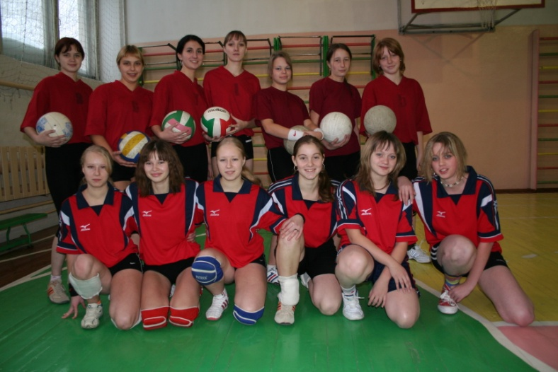

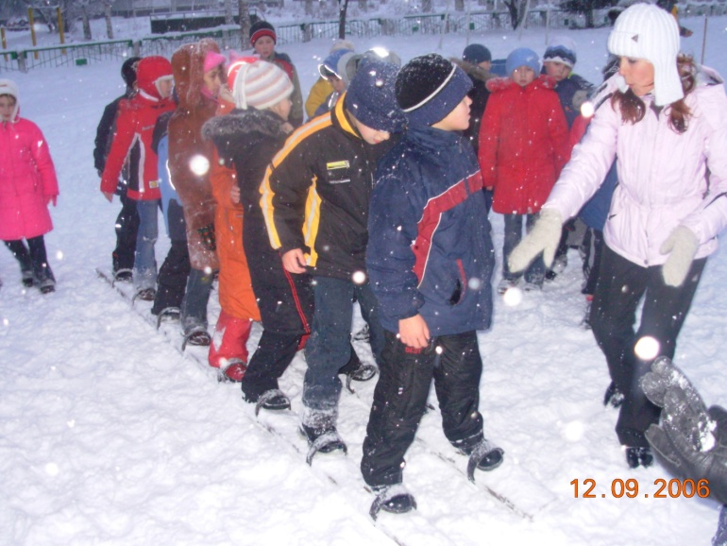

Урок плавания.
Урок волейбола.
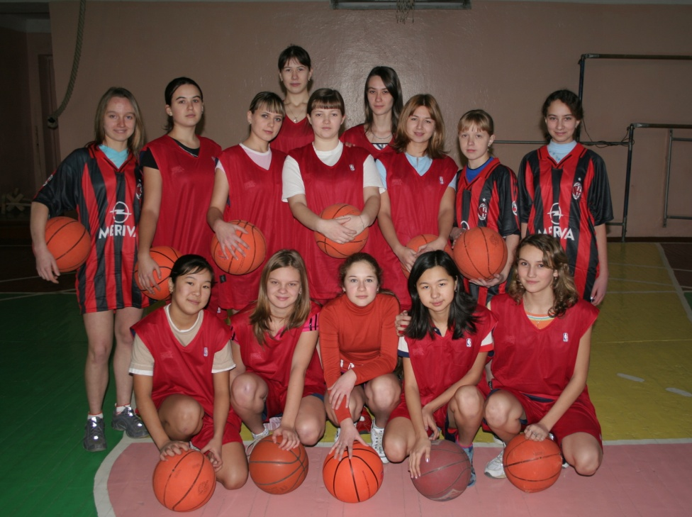
День здоровья.

Сборная команда по баскетбол. г.Таштагола




